Анализ на решението на задача
Игра с шестоъгълници
Да започнем с нещо важно, което трябва да съобразим – максималния брой ротации за един шестоъгълник е 3. Това би трябвало да е достатъчно очевидно.
Знаейки това, заедно с ограничението за броя на шестоъгълниците се вижда, че максималния брой завъртания, който може да се получи е 300000. Тогава всяко по-голямо от това число може да изберем за ролята на безкрайност.
Ще ни е необходима и функция за минимум с малко допълнение:

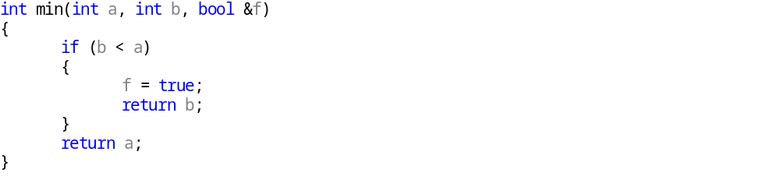 Това, което е по – различното от стандартната функция е, че имаме булева променлива (флаг), която получава стойност истина, когато вторият параметър се окаже по – малкия. Ще видите къде използваме това по – късно.
Да преминем към същественото в решението. Ще ни е необходим двумерен масив с размери 2 на 6, който първоначално е занулен. В първия му ред ще съхраняваме резултата получен до текущия шестоъгълник, а във втория ред ще е резултата за текущия шестоъгълник. Във всяка от шестте колони на масива ще има минимален брой завъртания необходими, за да може редицата да отговаря на условието и също така последния шестоъгълник в редицата да е с долна страна, чийто цвят съвпада по номер с номера на колоната. Ето едно по разбираемо обяснение:
Нека сме стигнали до m^{-тия} шестоъгълник. Двумерния масив изглежда така:
 | 0 | 1 | 2 | 3 | 4 | 5
0 | минимален брой завъртания необходими за привеждане на редицата от първите m-1 ⬣ до отговаряща на условието и долната страна на последния е с цвят 0 | минимален брой завъртания необходими за привеждане на редицата от първите m-1 ⬣ до отговаряща на условието и долната страна на последния е с цвят 1 | минимален брой завъртания необходими за привеждане на редицата от първите m-1 ⬣ до отговаряща на условието и долната страна на последния е с цвят 2 | минимален брой завъртания необходими за привеждане на редицата от първите m-1 ⬣ до отговаряща на условието и долната страна на последния е с цвят 3 | минимален брой завъртания необходими за привеждане на редицата от първите m-1 ⬣ до отговаряща на условието и долната страна на последния е с цвят 4 | минимален брой завъртания необходими за привеждане на редицата от първите m-1 ⬣ до отговаряща на условието и долната страна на последния е с цвят 5
1 | същото, но вече използваме първите m ⬣ | същото, но вече използваме първите m ⬣ | същото, но вече използваме първите m ⬣ | същото, но вече използваме първите m ⬣ | същото, но вече използваме първите m ⬣ | същото, но вече използваме първите m ⬣
Ще съхраняваме в 6-елементен масив текущия шестоъгълник, който получаваме от всеки ред на входа след първия.
За всеки шестоъгълник правим следното:
- Създаваме булева променлива с първоначална стойност лъжа, която ще следи дали е възможно решаването на задачата;
- Задаваме стойност безкрайност на целия втори ред на двумерния масив;
- Попълваме втория ред на двумерния масив като разглеждаме всяка от страните на шестоъгълника. За всяка страна се разглежда колко е минималния брой завъртания, за да може колоната да завършва с цвета на въпросната страна. За целта взимаме цвета на срещулежащата страна и към стойността от първия ред на двумерния масив за въпросния цвят добавяме необходимите ротации за текущия шестоъгълник. Тук влиза в употреба функцията за минимум от преди тъй като цветовете може да се повтарят и също така искаме да знаем дали е възможно решаването на задачата. За целта поставяме булевата променлива от първата стъпка като трети параметър на функцията за минимум;
- Проверяваме дали булевата променлива все още е лъжа. Ако да – прекратяваме изпълнението на програмата и извеждаме искания резултат, когато решаването е невъзможно;
- Първият ред на двумерния масив приема стойностите на втория.
Крайния резултат се получава като след обработка на всички шестоъгълници взимаме минималната стойност от първия ред на двумерния масив.
Автор: Цветан Ангелов

